-----------------------------------------------------------------------------------
slides_08_herança_polimorfismo.pdf
-----------------------------------------------------------------------------------

.....

Slide 11:
implementar

No método polimórfico criado anteriormente, imprima no console, o nome da classe a qual o método está sendo chamado

Chame o método mover() somente se a instância da classe for do tipo Carro

Slide 12:
Explicar novamente a estrutura de declaração
Altere o método mover para final
------------------------------------fim aula 8 t7 ------------------

Slide 14:

Implementar métodos get set para atributos/variáveis dos tipos int, Integer, long, Long e Array de String
Depois use o método set para atribuir valores e o get para recuperar e exibir no console.

Nome da classe: GettersSetters
Nome das variáveis: private int varInt (Seguir esse padrão)

Exercício final slide herança (não usado na T8)

Crie as classes Programador e GerenteProjetos,
Que serão sub tipos de Funcionário (Funcionário Super classe)
Funcionário possui um atributo privado número de matrícula (faça o método Get e Set).

Crie na Funcionário o método exibirDados() e o sobrescreva nas classes Programador e GerenteProjetos.

- no método exibirDados() imprima no console:
"Funcionário de matrícula XXXXX";
"Programador de matrícula XXXXX";
"Gerente de matrícula XXXXX";

Teste a herança em uma quarta classe com o método main().
Classe TestaHeranca

Declare uma variável do tipo Funcionário que receba uma instância (new) do tipo Programador e chame o método exibeDados()
Declare uma variável do tipo Funcionário que receba uma instância (new) do tipo GerenteProjetos e chame o método exibeDados()

--------------------------------------------------------------------------------------------------------
Slides_09_classes_abstratas_internas_e_interfaces_pages_deleted.pdf
--------------------------------------------------------------------------------------------------------

- Slide 03:
"abstract" > ";"

- Slide 04:

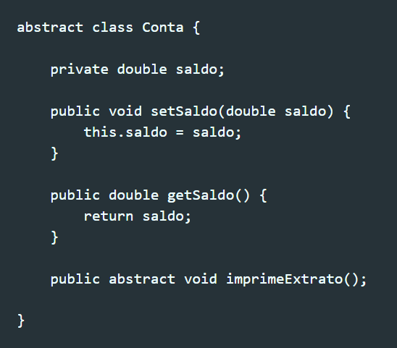

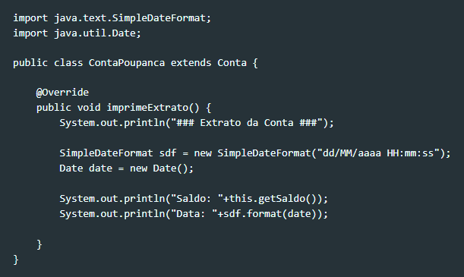

implementar com, ou sem, herança das classes abstratas (- a subclasse felino)

- Slide 05:
Implementar

- Slide 06:

Interfaces
As interfaces são padrões definidos através de contratos ou especificações. Um contrato define um determinado conjunto de métodos que serão implementados nas classes que assinarem esse contrato. Uma interface é 100% abstrata, ou seja, os seus métodos são definidos como abstract, e as variáveis por padrão são sempre constantes (static final).

- Slide 07:
Implementar

- Slide 08:
implementar

- Slide 11:

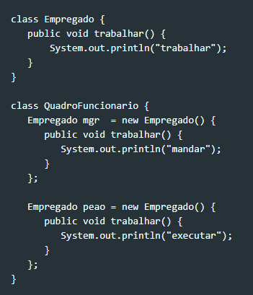

- Slide 12:
lambda mais comumente usado com coleções, ainda não vimos

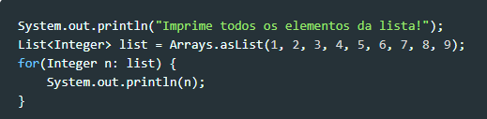

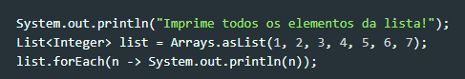

- Slide 13:
implementar exemplos da pasta ENUM

-----------------------------------
slides_10_excecões.pdf
-----------------------------------

Exception:

slide 04
(antes) mostrar estrutura do bloco try catch pasta exception (cerca de 10 min)

==================== fim aula 09 t5 ================================

slide 04 –
Implementar exemplo eclipse, mostrar diferença do e.printStackTrace(); na rastreabilidade (cerca de 25 min)

slide 05 –
alterar exemplo anterior para mult catch (cerca de 5 min)

slide 06 –
implementar try com recursos (cerca de 12 min)
cada um em uma classe

slide 07 –
implementar throw e trhows (cerca de 15 min)
implementar primeira parte do "Exercício M F - lançar execption.txt"

slide 09 –
implementar criar própria exceção e incluir no ex anterior (cerca de 15 min)
concluir implementação "Exercício M F - lançar execption.txt"

